**RUANG GURU_**

Aplikasi ruang guru adalah suatu aplikasi yang di buat untuk memberikan fasilitas pembelajran kepada siswa, di dalam aplikasi ini siswa dapat membeli suatu paket pembayaran untuk mendapatkan fasilitas tersebut. Didalam aplikasi ruang guru siswa dapat memperoleh bahan pembelajaran yang yang lebih lengkap.

Langkah langkah untuk menggunakan aplikasi ruang guru antara lain yaitu:

1. Yang pertama yaitu tatap muka home. Berfungsi untuk menampilkan fitur fitur dalam aplikasi ruang guru, antara lain yaitu :
   1. Ruang belajar
   2. Digitalbootcamp
   3. Ruangles
   4. Ruanglessonline
   5. Ruanguji
   6. Ruang baca

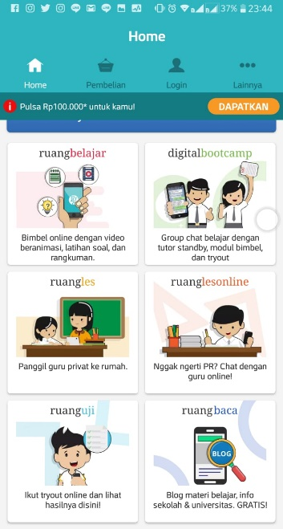

1. Ruang belajar

Untuk masuk ke ruang belajar kita klik gambar ruang belajar kemudianpilih kelas mu, setelah pilih kelas kami biasa klik pelajaran yang anda inginkan

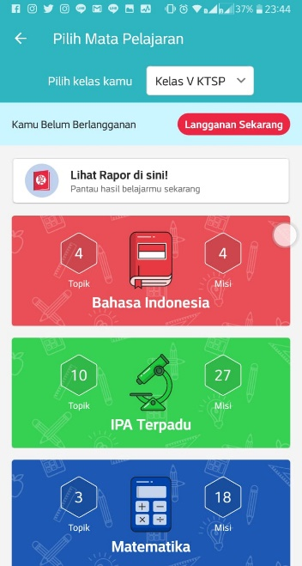

1. Digitalbootcamp

Untuk masuk ke ruang belajar kita klik gambar digitalboootcamp

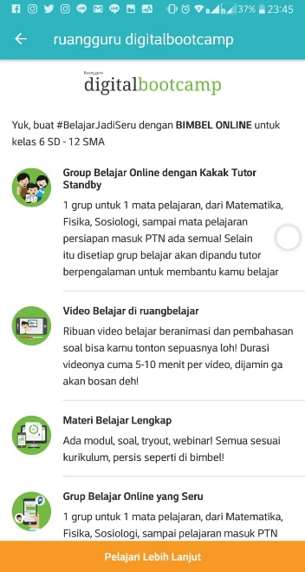

1. Ruangles

Untuk masuk ke ruang belajar kita klik gambar ruang les kemudian kamu bisa klik pesan guru privat

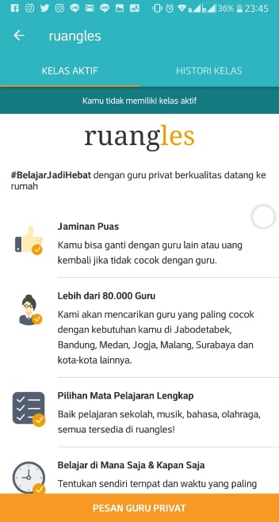

1. Ruang les online

Untuk masuk ke ruang belajar kita klik gambar ruang les online, kemudian klik pilih jenjang untuk memilih jenjangkamu. Kemudian pilih mata pelajaran yang kamu mau(matematika, fisika, kimia)

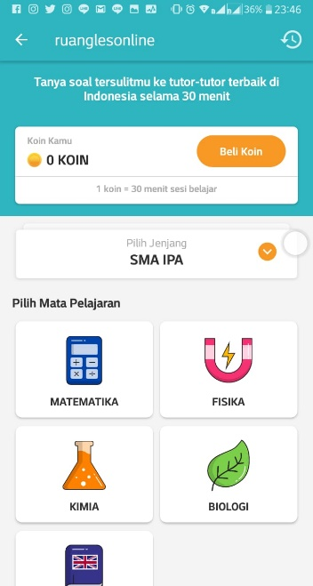

1. Ruang uji

Untuk masuk ke ruang belajar kita klik gambar ruang uji kemudian kamu kill tryout untuk melaksanakan ujian

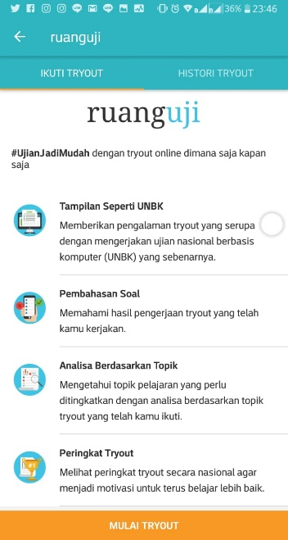

1. Ruang baca

Untuk masuk ke ruang belajar kita klik gambar ruang baca kemudian sroll untuk memilih artikel yang kamu suka dan klik artikel tersebut

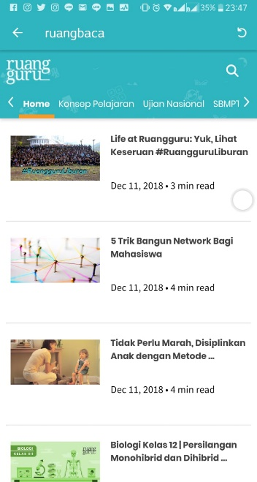

1. Pembelian

Untuk mendapatkan layanan pembelajaaran silahkan membeli paket di halaman pembelian

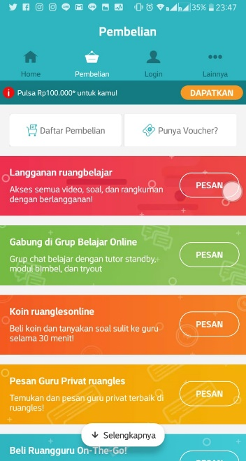

1. Login

Untuk dapat mengakses layanan pembelajaran ruang guru silahkan membuat akun dan login di halaman ini, bisa juga login dengan facebook atau google

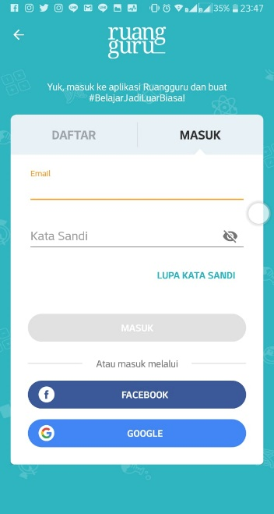

1. Lain lain . . .

* Klick file manager untuk melihat video atau materi yang sudah di download
* Klick pengaturan untuk melihat versi aplikaasi, menyalakan notifikasi, mengatur download via wifi
* Klick bantuan untuk membaca petunjuk aplikasi
* Klick hubungi kami untuk memberikan keluhan atau saran

